菜单设置

外观——》菜单

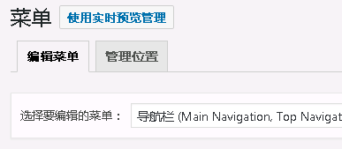

编辑菜单用于菜单的添加修改

管理位置用于菜单的显示位置

WordPress和Avada采用语言包的形式，如要更改语言需向其对应的目录添加语言包

用Poedit修改Avada的语言包PO和MO

载入百度地图

安装 baidu map 插件（安装完成后WordPress菜单会多出一个百度地图选项）

填写api秘钥

添加新地图（添加完成后会生成一条短代码，复制这个短代码，在 文本 元素中插入这条短代码）

WordPress版本更新

更新前应对网站目录进行备份

Avada更新

备份数据库

备份Avada目录

切换主题为wordpress默认主题

删除avada目录

上传avada 新版本

切换主题为avada

一个“加速插件”给WordPress前后台加速

安装WP acceleration for china插件

设置——》WP加速

把WordPress文章分享到微博和微信朋友圈

Jiathis或Baidushare插件

主动推送到百度站长平台提高百度收录

通过百度站长平台推送

网站优化SEO：修改标题、关键词、描述，友好支持百度和谷歌

Yoast SEO插件

复合大菜单

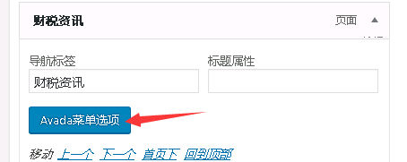



阅读次数和WordPress目录权限（安全相关）

WP-PostViews插件

安装完成后再 设置——》PostView 中设置

Slider Revolution 革命滑块

WooCommerce独立商城

Avada4 后台字体列表增加 “微软雅黑”的方法